CONFIRMACION
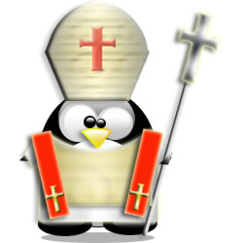
La Confirmación es un sacramento por el cual el bautizado es colmado de gracias por el Espíritu Santo a través de la imposición de manos y de la unción del santo crisma. Es el signo sensible de una plenitud sobrenatural, que se expresa con la invocación al Espíritu Santo a quien se reclama para que invada con sus dones el alma y planifique la obra de la santificación iniciada por el Bautismo en Cristo Jesús.
Santo Tomás desarrolló ampliamente la Teología de la Confirmación. La definió: "Sacramento por el que se concede a los bautizados la fortaleza del Espíritu." (Summa Th. III. 72. 1). Por eso se la mira como el signo que otorga la plenitud y profundiza la gracia del Bautismo.
- En la Confirmación se refuerza por dentro al cristiano, con todo el cúmulo de las riquezas sobrenaturales, de virtudes y de dones espirituales.
- En el exterior de su alma, el confirmado se siente lanzado al servicio de la Iglesia y al testimonio de la vida que exige el mensaje del Evangelio.
Jesús quiso establecer este sacramento suplementario, no complementario, del Bautismo. Es decir al Bautismo nada le falta, no necesita complementos. Pero Dios quiso variedad y abundancia de medios, de añadiduras; por ello hablamos de suplementos.
Como los demás sacramentos, tiene por misión el otorgar al cristiano la gracia. Pero su peculiar misión es dar la plenitud de la entrega a Cristo.

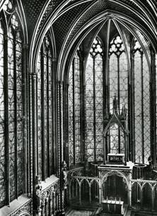
1. Su sacramentalidad

Es de fe cristiana que es distinto, verdadero y propio sacramento. El Concilio de Trento lo proclamó así: "Si alguno indica que la Confirmación es superflua, por no ser verdadero sacramento, debe ser condenado." (Denz. 871). Salía así al paso de la "Confesión de Ausburgo", redactada por Felipe Melanchton y por Lutero en 1530. (Art. 13. 6)
Mas tarde, algunos racionalistas, como Harnack (1851-1930) en "Historia de los dogmas", volverían a negar que tal sacramento hubiera existido al principio; y lo miraron como simple ceremonia desgajada del Bautismo en los primeros siglos cristianos.
Pero la Iglesia exploró y clarificó lo que de la Confirmación había en las Escrituras y en la Tradición y declaró de forma continua, y cada vez más clara y clarificadora, la doctrina cristiana sobre la Confirmación.
  - En la Escritura

En la Escritura apenas si aparece como signo explícito. Pero se multiplican las referencias a la confirmación de la fe por el Espíritu Santo. Y abundan las palabras y los gestos que hacen pensar en la presencia divina en los signos de Jesús que aluden al fortalecimiento del a fe en sus seguidores.
Por eso se puede admitir que en la Escritura sólo hay algunas pruebas indirectas de que Cristo constituyó un sacramento diferente del Bautismo.
Alguna referencia incluso se halla en el Antiguo Testamento. Los Profetas preanunciaron que el Espíritu de Dios se derramaría sobre toda la redondez de la tierra, como señal de la época mesiánica de la salvación. (Joel 2. 28, Is. 44. 3-5; Ez. 39. 29)
Y en los Evangelio se refleja con más precisión que Jesús prometió a sus Apóstoles la llegada de la fuerza del Espíritu: Jn. 14. 16 y 26; 16. 7; Lc. 24. 49; Hech. 1. 5).

Incluso se dice que el Espíritu abarcaría a todos los seguidores de los Apóstoles: Jn. 7. 38. En el día de Pentecostés se cumplió esa promesa con abundancia en todos los presentes: "Quedaron todos llenos del Espíritu Santo; y comenzaron a hablar en lenguas extrañas, según que el Espíritu Santo les movía a expresarse." (Hech. 2. 4)


Después consta que los mismos Apóstoles se lo transfirieron a los otros discípulos que se fueron agregando. Y lo hicieron, sobre todo, con la imposición de las manos, incluso a los que ya estaban bautizados y eran ya miembros de la comunidad de los seguidores: "Cuando los Apóstoles, que estaban en Jerusalén, oyeron cómo había recibido Samaria la palabra de Dios, enviaron allá a Pedro y Juan, los cuales, bajando, oraron sobre ellos para que recibiesen el Espíritu Santo, pues aún no había venido sobre ninguno de ellos; sólo hablan sido bautizados en el nombre del Señor Jesús. Entonces les impusieron las manos y recibieron el Espíritu Santo." (Hech. 8. 14)

San Pablo impuso las manos a unos seguidores recién bautizados; y "al imponerles Pablo las manos, bajó sobre ellos el Espíritu Santo, y hablaban lenguas y profetizaban". (Hech. 19. 6)
1. 2. Prueba de la Tradición

La sacramentalidad de la Confirmación no fue siempre igualmente interpretada por los cristianos. La manifestación del Espíritu Santo por la imposición de las manos, se podrían explicar de diversas formas sin aludir a un "sacramento" semejante al Bautismo.
Y, de no haberse mantenido la interpretación de la Tradición de la Iglesia, sobre su existencia, no hubiera sido señal de una institución sacramental concreta. Pero la realidad histórica es que la Iglesia entendió esa presencia como fruto de un gesto sensible y es preciso reconocer su fuerza argumental y aceptar la sacramentalidad que, por voluntad divina, posee la Confirmación.
Santo Tomás fue el que más resaltó esa permanente enseñanza de la Iglesia como argumento. Enseñó que Cristo instituyó el sacramento de la Confirmación, (”non exhibiendo, sed promittendo”), “no haciendo un gesto suyo como el del Bautismo, sino prometiendo enviar el Espíritu Santo” y dando a sus Apóstoles la capacidad para conferirlo a otros seguidores. (Suma Th. III 72. 1 ad 1).
Tertuliano ya lo había explicado diez siglos antes de Sto. Tomás: "No hemos recibido en el agua al Espíritu Santo, sino que en el agua... nos purificamos y nos disponemos para recibirlo luego ... Por eso, al salir del baño bautismal, somos ungidos con unción sagrada... Se imponen las manos, llamando e invitando al Espíritu Santo por medio de una bendición." (Del Bautismo 6 y 7)
Y S. Cipriano (+ 258) comentaba en este sentido: "Ente nosotros ocurre que aquellos que han sido bautizados en la Iglesia son conducidos a los que presiden la Iglesia y, por nuestra oración y nuestra imposición de manos, reciben el Espíritu Santo y son consumados por el sello del Señor." (Epist. 73. 9)
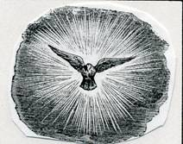

2. El signo sensible

El signo sensible de la Confirmación es el doble gesto de la unción con el crisma y de la imposición de las manos, reclamando la plenitud del Espíritu sobre el confirmando.
Las palabras que acompañan son la invocación del Espíritu Santo con la invocación sobre esa venida divina. El ritual católico de la Liturgia de la confirmación indica: "Recibe por esta señal el don del Espíritu Santo."

2.1. La materia

No existe ninguna definición dogmática de la Iglesia sobre la materia o elemento sensible esencial del sacramento de la Confirmación. Las opiniones de los teólogos están divididas a este respecto y la práctica litúrgica también:
- Unos, invocando el testimonio de la Escritura (Hech 8. 17; 19. 6; Hebr. 6. 2), defienden que estrictamente el gesto de la Confirmación es la imposición de la manos por el ministro.
- Otros, por el contrario, reclaman la unción del santo crisma como lo importante y ofrecen en su favor algunas explicaciones tradicionales de la Iglesia, como el Decreto llamado de los Armenios de Eugenio IV del 22 de Noviembre de 1439 (Denz. 697), en donde se explicita que el signo es la unción. A esta tendencia parecen inclinarse las expresiones del Concilio de Trento (Denz. 872), el Catecismo Romano, llamado de S. Pío V (II 3, 7), y la tradición de la Iglesia griega que resalta la unción y no la imposición de las manos.
- Y no faltan quienes sospechan que los dos elementos, en cuanto gestos sensibles, son los propios signos; y que, incluso, cualquiera de los dos por separado es suficiente para significar la gracia divina que se concede. Sea de ello lo que fuere, lo importante es que hay sacramento, precisamente por haber signo sensible y por responder al plan divino de conferir una gracia de plenitud y una vinculación singular al Espíritu divino.

Se puede considerar como enseñanza común de la Iglesia que el signo está en la unión de ambos actos o gestos, de forma inclusiva más que superpuesta. En favor de esta opinión se pueden invocar algunos hechos históricos antiguos, como la fórmula de fe impuesta a Miguel Paleólogo en el Concilio de Lyon en 1245; en ella se enumera la imposición de manos y la unción con el santo crisma como elemento del rito de la confirmación. (Denz. 450)
En los tiempos recientes se recoge la dualidad del signo en el Catecismo de la Iglesia Católica, aunque se resalta el gesto de la unción (Nº 1290 y 1293): "El Obispo extiende las manos sobre los confirmandos, gesto que desde tiempo de los Apóstoles es el signo del don del Espíritu Santo. Sigue luego el rito esencial, que es la unción del santo crisma, hecha imponiendo la mano y diciendo las palabras: "Recibe por esta señal el don del Espíritu Santo." (Nº 1300)

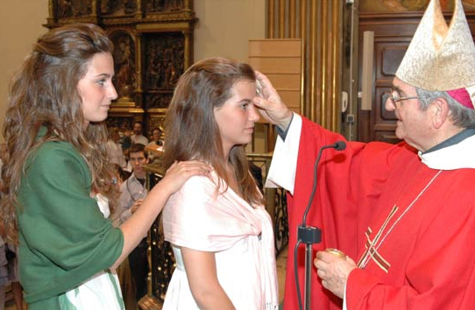

  - La forma

Las palabras del Confirmación son aquellas que acompañan a la imposición de las manos y a la unción del santo crisma. Y recogen la intención del Ministro de conferir la fortaleza en la fe, mediante la invocación al Espíritu Santo.
En la liturgia latina se dice esta doble expresión: "Recibe por esta señal el don del Espíritu Santo". Para luego añadir: "N..., yo te signo con esta señal de la cruz y te confirmo con el santo crisma en el Nombre del Padre, del Hijo y del Espíritu Santo".
Pero las diversas liturgias han diversificado las expresiones y los modos de invocación. En el Oriente antiguo se solía decir: "Yo te unjo con este santo óleo en el nombre del Padre y del Hijo y del Espíritu Santo".
Lo cierto es que la fórmula, incluso la referencia a la Trinidad, no constituye lo esencial de este Sacramento, sino que es la intención de expresar la comunicación de la señal de la fe.
Unos escritores antiguos resaltan más la acción individual, sacramental, de conferir el Espíritu Santo al confirmando. Por eso miran la unción como soporte claro de las palabras de la Confirmación. Otros escritores resaltan la acción comunitaria o eclesial y por eso ensalzan más el gesto de la imposición de las manos a todos los que se confirman.

